 



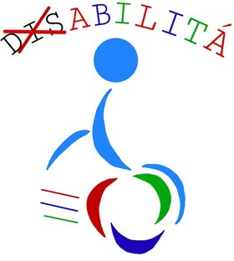**III EDIZIONE GIOCHI PARALIMPICI DI ISTITUTO**

**MERCOLEDÌ 7 MAGGIO, CAMPO SPORTIVO**

**SEDE CENTRALE**

PROGRAMMA

# ORE 9.00:

**ORE 9.15:**

# ORE 9.45:

Raduno degli alunni partecipanti

Parata e Inno Nazionale

Performance di *DanceAbility lab*, condotto dalla prof.ssa Moltisanti Sonia.

Al termine dell’attività avranno inizio le competizioni sportive.



**ORE 12.15:** Termine della manifestazione e premiazione degli alunni partecipanti

… Arrivederci al prossimo anno!

Per la grafica, Giuseppe Vassallo e Sonia Viola

Istituto Magistrale Statale “Regina Margherita” di Palermo Piazzetta SS. Salvatore n. 1 Tel. 091334424 – Fax 0916512106 E mail: [papm04000v@istruzione.it](mailto:papm04000v@istruzione.it)